TRƯỜNG ĐẠI HỌC SÀI GÒN
KHOA CÔNG NGHỆ THÔNG TIN

MÔN: HỌC SÂU
NỘI DUNG
BT02: Phân tích khám phá và tiền xử lý dữ liệu
SINH VIÊN THỰC HIỆN
Họ và tên | MSSV | Lớp
Nguyễn Mai Hiển | 3123411093 | DCT123C3

Tp Hồ Chí Minh, ngày...tháng...năm 2026
Câu 1 (Data Overview). Xác định: số lượng mẫu, số thuộc tính, kiểu dữ liệu (categorical / numerical)
- Số lượng mẫu (Instances/Rows): 10 mẫu (từ ID 1 đến ID 10).
- Số thuộc tính (Attributes/Features): 5 thuộc tính phân tích (Tuổi, Lương, Điểm, Giới tính, Mua hàng), không tính ID là mã định danh mẫu.
- Phân loại kiểu dữ liệu:
- ID: Categorical
- Tuổi: Numerical
- Lương: Numerical
- Điểm: Numerical
- Giới tính: Categorical
- Mua hàng: Categorical

Câu hỏi 2 (Descriptive Statistics). Thống kê mô tả: Mean, Median, Mode cho: Tuổi, Lương, Điểm
- Tuổi (9 mẫu hợp lệ: 25, 30, 22, 40, 35, 29, 50, 27, 31)
Mean (Trung bình): (25 + 30 + 22 + 40 + 35 + 29 + 50 + 27 + 31)/9 = 32.11
Median (Trung vị): Dãy sắp xếp: 22, 25, 27, 29, 30, 31, 35, 40, 50 => (9+1)/2=5 => 30
Mode (Yếu vị): Mỗi giá trị xuất hiện 1 lần => Không có Mode duy nhất.

- Lương (9 mẫu hiện có: 8000, 5000, 15000, -2000, 7000, 8500, 30000, 8200, 7800)
Trường hợp tính thô cả giá trị âm (-2000)
Mean: 87500/9 = 9722.2.
Median: Dãy sắp xếp: -2000, 5000, 7000, 7800, 8000, 8200, 8500, 15000, 30000 => 8000
Trường hợp loại bỏ giá trị âm (-2000) do sai logic nghiệp vụ:
Mean: 89500/8 =11187.5.
Median: (8000 + 8200)/2 = 8100

- Điểm (9 mẫu hợp lệ: 7.5, 8.0, 6.5, 9.0, 7.0, 6.0, 8.5, 9.5, 7.8)
Mean: 69.8/9 =7.76
Median: Dãy sắp xếp: 6.0, 6.5, 7.0, 7.5, 7.8, 8.0, 8.5, 9.0, 9.5 =>7.8
Mode: Không có Mode duy nhất

Câu hỏi 3 (Distribution Analysis). Phân tích phân phối:
+ Vẽ histogram (Tuổi) và boxplot (Lương).
+ Nhận xét dạng phân phối (lệch trái/phải, đối xứng).
+ Xác định outlier và dữ liệu bất thường (nếu có).
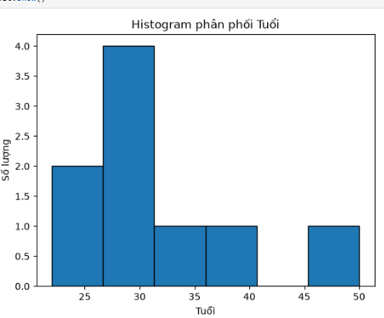
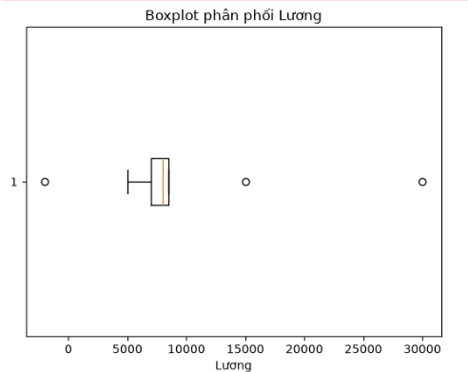
Histogram (Tuổi): Độ tuổi tập trung chủ yếu ở nhóm trẻ/trung niên (22–35), xuất hiện thêm các độ tuổi cao hơn (40, 50). Dạng phân phối lệch phải (Right-skewed) do Mean (32.11) > Median (30)

Boxplot (Lương): Đa số mức lương nằm trong khoảng 5.000 – 8.500. Có điểm dị biệt cực cao ở phía trên (30.000) và điểm bất thường ở phía dưới (-2000).

Outlier & Dữ liệu bất thường:
- Giá trị bất thường vi phạm miền giá trị: Lương = -2000 (ID 5)
- Giá trị ngoại lệ (Outlier): Lương = 30000 (ID 8) và 15000 (ID 4)

Câu hỏi 4 (Relationship Analysis). Phân tích quan hệ:
+ Vẽ scatter plot giữa Tuổi và Lương
+ Nhận xét xu hướng (dương/âm/không rõ)
+ Phát hiện outlier
+ Đề xuất tiền xử lý trước khi modeling

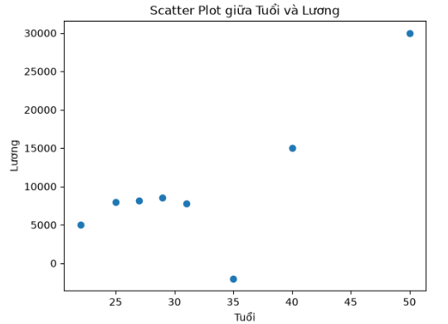
- Scatter plot cho thấy Tuổi và Lương có xu hướng tương quan dương: khi tuổi tăng thì lương nhìn chung có xu hướng tăng. Tuy nhiên dữ liệu có một số điểm bất thường, đặc biệt là mức lương -2.000 ở ID 5 và mức 30.000 ở ID 8.
- Outlier phát hiện: Mẫu ID 5 (Tuổi = 35, Lương = -2000) bị lệch hoàn toàn khỏi đường xu hướng chung do âm lương
- Đề xuất tiền xử lý trước khi Modeling:
1. Sửa/loại bỏ dữ liệu phi lý: Xử lý giá trị lương âm -2000
2. Điền giá trị khuyết (Imputation): Cho Tuổi (ID 6), Lương (ID 2), Điểm (ID 9)
3. Biến đổi Outlier: Sử dụng kỹ thuật Capping/Winsorization hoặc biến đổi Logarithm cho cột Lương .
4. Chuẩn hóa dữ liệu (Feature Scaling): Dùng Standard Scaling (Z-score) hoặc Min-Max Normalization vì quy mô cột Lương chênh lệch rất lớn so với Tuổi và Điểm
5. Mã hóa thuộc tính định tính: One-Hot Encoding cho Giới tính, Label Encoding / Binary cho Mua hàng .

Câu hỏi 5 (EDA - Missing Data). Xác định giá trị thiếu
+ Xác định các giá trị thiếu trong dataset
+ Tính số lượng và tỷ lệ missing cho từng thuộc tính
+ Nhận xét mức độ ảnh hưởng của missing data
+ Đề xuất phương pháp xử lý phù hợp
- Có 3 giá trị missing: ID 2 ở cột Lương, ID 6 ở cột Tuổi, ID 9 ở cột Điểm
- Tuổi Có 1 giá trị thiếu:
(1/10)​×100=10%
Thuộc tính | Missing | Tỷ lệ
Tuổi | 1 | 10%
Lương | 1 | 10%
Điểm | 1 | 10%
Giới tính | 0 | 0%
Mua hàng | 0 | 0%
- Mức độ ảnh hưởng: Do cỡ mẫu rất nhỏ (N=10), việc xóa các dòng bị missing sẽ làm mất đi 30% lượng dữ liệu, gây mất mát thông tin nghiêm trọng
- Đề xuất: Áp dụng phương pháp điền thay thế (Imputation) bằng giá trị đại diện (Mean/Median) thay vì loại bỏ mẫu

Câu hỏi 6 (Missing Data - Processing). Với các thuộc tính có giá trị thiếu:
+ Xác định vị trí và số lượng missing.
+ Áp dụng ít nhất 2 phương pháp điền giá trị (mean/median/khác).
+ So sánh và chọn phương pháp phù hợp
- Xử lý thiếu bằng Mean:
Vì ở câu 1 đã tính
Mean Tuổi -> Điền tuổi ID 6 bằng khoảng 32.11.
Mean Lương -> Điền Lương ID 2 bằng 9722.22.
Mean Điểm -> Điền Điểm ID 9 bằng 7.76.

- Xử lý thiếu bằng Median:
Vì ở câu 1 đã tính
Median tuổi -> ID 6 = 30
Median lương -> ID 2 = 8000
Median điểm -> ID 9 = 7.8
Thuộc tính | Mean | Median
Tuổi | 32.11 | 30
Lương | 9722.22 | 8000
Điểm | 7.76 | 7.80
Đối với Lương, Mean = 9722.22 trong khi Median = 8000.
Sự chênh lệch khá lớn là do dữ liệu có các giá trị như:
- -2.000
- 15.000
- 30.000
Do đó, Median ít bị ảnh hưởng bởi outlier hơn Mean.
Kết luận:
Đối với Tuổi và Điểm, có thể sử dụng Mean hoặc Median. Đối với Lương, nên ưu tiên Median vì dữ liệu có nhiều outlier và giá trị bất thường.

Câu hỏi 7 (Data Quality). Xác định các giá trị không hợp lý trong dữ liệu (ví dụ: giá trị âm, sai miền giá trị) và đề xuất cách xử lý
Phát hiện giá trị không hợp lý: Mẫu ID 5 có Lương = 2000 (Lương không thể nhận giá trị âm).
Đề xuất xử lý:
- Coi đây là lỗi nhập thiếu dấu hoặc gõ sai -> Chuyển thành 2000 nếu xác minh được nguồn dữ liệu
- Hoặc coi giá trị này là missing value -> Tiến hành điền lại bằng giá trị Median Lương ~ 8100

Câu hỏi 8 (Outlier Detection). Phát hiện các outlier trong dữ liệu bằng phương pháp IQR hoặc Z-score cho cột lương và nêu rõ các giá trị đó.

Dãy sắp xếp: -2000, 5000, 7000, 7800, 8000, 8200, 8500, 15000, 30000
Ta sử dụng vị trí quy ước phần tram
Tứ phân vị thứ nhất (1 - mốc 25%): Vị trí Q1 = 25% * n = 0.25* 9 = 2.25
Làm tròn lên vị trí thứ 3 Q1 = Giá trị tại vị trí 3 = 7000
Tứ phân vị thứ ba (Q3 - mốc 75%): Q3 = 75% * n = 0.75 *9 = 6.75
Làm tròn lên vị trí thứ 7 Q3 = Giá trị tại vị trí 7 = 8500
IQR=8500−7000=1500
Lower=7000-1.5(1500)=4750
Upper=8500+1.5(1500)=10750
Các Outliers được phát hiện: Giá trị -2000 < 4750 , 15000 và 30000 > 10750

Câu hỏi 9 (Normalization). Chuẩn hóa thuộc tính Lương bằng phương pháp Z-score và nhận xét sự thay đổi của dữ liệu.
Công thức:
Z=(x−μ)/ σ
Trong đó:
- x: giá trị lương ban đầu
- μ: giá trị trung bình của Lương
- σ: độ lệch chuẩn của Lương
- Z: giá trị sau chuẩn hóa

​​Ta có dãy -2000, 5000, 7000, 7800, 8000, 8200, 8500, 15000, 30000
Vì vậy μ ~ 9722.2
Và σ~9332.46
Lương | Z-score xấp xỉ
-2.000 | -1.255
5.000 | -0.506
7.000 | -0.292
7.800 | -0.206
8.000 | -0.185
8.200 | -0.163
8.500 | -0.131
15.000 | 0.565
30.000 | 2.172
Sau chuẩn hóa
Lương được chuyển thành các giá trị Z-score:
giá trị âm→0→giá trị dương
Ý nghĩa:
- Z < 0: lương thấp hơn trung bình.
- Z ~ 0: lương gần mức trung bình.
- Z > 0: lương cao hơn trung bình.
- Z càng lớn về trị tuyệt đối → càng xa trung bình

Câu hỏi 10 (Encoding). Thực hiện mã hóa: Giới tính bằng one-hot encoding, Mua hàng bằng binary encoding (Yes/No → 1/0). Viết kết quả dữ liệu sau khi mã hóa.
ID | Giới tính Nam | Giới tính Nữ | Mua hàng
1 | 1 | 0 | 1
2 | 0 | 1 | 0
3 | 1 | 0 | 1
4 | 0 | 1 | 1
5 | 1 | 0 | 0
6 | 0 | 1 | 1
7 | 1 | 0 | 1
8 | 0 | 1 | 1
9 | 1 | 0 | 0
10 | 0 | 1 | 1

Câu hỏi 11 (Feature Selection). Xác định các thuộc tính nên giữ hoặc loại bỏ và giải thích dựa trên: mức độ liên quan, dữ liệu thiếu / lỗi, ảnh hưởng đến mô hình
1. Thuộc tính ID (Mã định danh)
- Mức độ liên quan: Không có giá trị dự đoán. ID chỉ là chuỗi số thứ tự gán ngẫu nhiên cho từng mẫu dữ liệu .
- Dữ liệu thiếu / lỗi: Dữ liệu hoàn hảo, đầy đủ 10/10 mẫu.
- Ảnh hưởng đến mô hình: Nếu giữ lại, mô hình Machine Learning (đặc biệt là Decision Tree, Random Forest) sẽ bị hiện tượng Học vẹt / Quá khớp (Overfitting) .
- Kết luận: LOẠI BỎ.
2. Thuộc tính Tuổi
- Mức độ liên quan: Rất cao. Độ tuổi phản ánh giai đoạn cuộc sống và nhu cầu tiêu dùng. Qua phân tích khám phá (EDA), các khách hàng thuộc nhóm tuổi cao hơn (ví dụ: ID 4 - 40 tuổi, ID 8 - 50 tuổi) có xu hướng thực hiện hành vi mua hàng.
- Dữ liệu thiếu / lỗi: Bị thiếu 1 giá trị ở mẫu ID 6 (tỷ lệ missing 10%), không có giá trị âm hay lỗi vi phạm miền giá trị
- Ảnh hưởng đến mô hình: Tỷ lệ missing 10% trên tổng thể nhỏ là mức độ nhẹ, hoàn toàn xử lý được bằng cách điền khuyết (Imputation) bằng giá trị Median (30) mà không gây biến dạng phân phối chung.
- Kết luận: GIỮ LẠI
3. Thuộc tính Lương
- Mức độ liên quan: Cực kỳ quan trọng. Lương quyết định trực tiếp đến ngân sách và khả năng chi trả của khách hàng. Phân tích dữ liệu cho thấy những người có mức lương cao (15.000, 30.000) đều đồng ý mua hàng.
- Dữ liệu thiếu / lỗi: Bị thiếu tại ID 2 (10%), vi phạm miền giá trị ở ID 5 ( Lương = -2000), và xuất hiện Outlier lớn tại ID 8 (30000).
- Ảnh hưởng đến mô hình: Mặc dù chứa nhiều biến động dữ liệu, thông tin mà thuộc tính này mang lại cho thuật toán phân loại là rất lớn. Các vấn đề lỗi và missing có thể giải quyết triệt để thông qua tiền xử lý
- Kết luận: GIỮ LẠI (sau khi sửa lỗi âm, điền khuyết và chuẩn hóa Scaling).
4. Thuộc tính Điểm (Score)
- Mức độ liên quan: Điểm tín nhiệm hoặc điểm đánh giá khách hàng thân thiết thể hiện độ tin cậy và thói quen tương tác. Khách hàng có điểm từ 7.5 đến 9.5 đều có tỷ lệ mua hàng rất cao.
- Dữ liệu thiếu / lỗi: Thiếu 1 giá trị tại ID 9 (10%), không có lỗi âm hay nhiễu bất thường
- Ảnh hưởng đến mô hình: Tỷ lệ thiếu thấp (10%) xử lý nhanh chóng bằng Mean/Median (7.8). Là thuộc tính định lượng liên tục chất lượng cao, giúp mô hình xây dựng ranh giới phân chia (Decision Boundary) chính xác.
- Kết luận: GIỮ LẠI (sau khi điển missing).
5. Thuộc tính Giới tính (Gender)
- Mức độ liên quan:Giới tính giúp phân loại phân khúc thị trường và thói quen tiêu dùng cá nhân
- Dữ liệu thiếu / lỗi: Dữ liệu hoàn toàn sạch, cân bằng (5 Nam, 5 Nữ), không có missing
- Ảnh hưởng đến mô hình: Không gây nhiễu. Cần chuyển đổi từ dạng chữ (Categorical) sang dạng số thông qua One-Hot Encoding để các mô hình dựa trên khoảng cách hoặc đại số tuyến tính có thể xử lý tốt.
- Kết luận: GIỮ LẠI

Câu hỏi 12 (Data Reduction). Đề xuất một phương pháp giảm chiều dữ liệu (ví dụ: loại bỏ thuộc tính, PCA,…) và giải thích khi nào nên áp dụng với dataset này
Đề xuất phương pháp phù hợp nhất cho Dataset DL01: Feature Selection (Loại bỏ thuộc tính dư thừa)
- Phương pháp đề xuất: Feature Selection (Lựa chọn/Loại bỏ thuộc tính dư thừa)
- Thao tác cụ thể: Loại bỏ thuộc tính ID ra khỏi không gian dữ liệu
Khi nào nên áp dụng với Dataset này?
- Áp dụng ngay ở bước tiền xử lý hiện tại: Cột ID là mã định danh thuần túy, hoàn toàn không chứa thông tin hay có tương quan dự đoán đối với nhãn mục tiêu Mua hàng . Loại bỏ ID giúp giảm chiều dữ liệu từ 5 thuộc tính xuống 4 thuộc tính mà giữ nguyên 100% thông tin có ý nghĩa
- Triệt tiêu nguy cơ Overfitting: Vì tập dữ liệu rất nhỏ (chỉ có 10 mẫu), việc giữ lại cột ID sẽ khiến thuật toán Machine Learning dễ bị hiện tượng "học vẹt" số thứ tự thay vì học quy luật tổng quát của dữ liệu

Câu 2. Giả sử tập dữ liệu dùng cho phân tích có thuộc tính tuổi.Các giá trị tuổi của các mẫu dữ liệu (đã được sắp xếp theo thứ tự tăng dần) như sau: 13, 15, 16, 16, 19, 20, 20, 21, 22, 22, 25, 25, 25, 25, 30, 33, 33, 35, 35, 35, 35, 36, 40, 45, 46, 52, 70
Anh/chị hãy: a) Tính giá trị trung bình, trung vị, mode của tập dữ liệu.
b) Xác định tứ phân vị thứ nhất (Q1) và tứ phân vị thứ ba (Q3) (xấp xỉ nếu cần).
c) Vẽ biểu đồ hộp (boxplot) cho tập dữ liệu trên và nhận xét về phân bố dữ liệu.
d) Rời rạc hóa dữ liệu dùng phương pháp chia đều, hay tần số với k = 4.

a)Trung bình: 809/29 = 29.96 tuổi
Trung vị: (27 +1)/2 = 14 => 25 tuổi
Mode đếm số lần xuất hiện 25 xuất hiện 4 lần, 35 xuất hiện 4 lần đây là 2 giá trị xuất hiện nhiều nhất => 25 và 35 tuổi
b) Sử dụng quy ước phần tram
Q1= 25% * 27 = 6.75
Làm tròn lên vị trí thứ 7 Q1 = Giá trị tại vị trí 7 = 20
Q3 = 50% * 27 = 20.25
Làm tròn lên vị trí thứ 21 Q3 = Giá trị tại vị trí 14 = 35
c)
Tính IQR:
IQR= 35−20=15
Xác định outlier
Ngưỡng dưới:
Q1−1.5IQR=20−1.5(14)=-1
Ngưỡng trên:
Q3+1.5IQR=35+1.5(14)=56

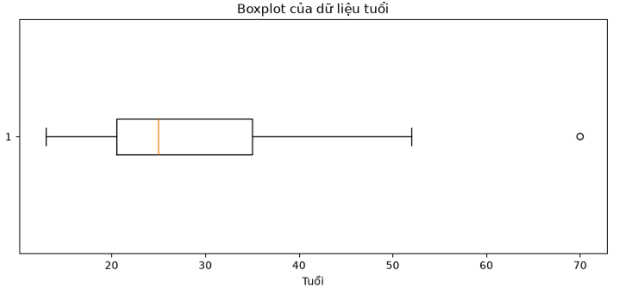
Nhận xét
Dữ liệu tuổi tập trung chủ yếu trong khoảng khoảng 20–35 tuổi. Trung vị là 25 tuổi, trong khi giá trị lớn nhất là 70 tuổi. Giá trị 70 được xác định là outlier theo quy tắc IQR. Phân bố có xu hướng lệch phải do xuất hiện một số tuổi khá lớn như 45, 46, 52 và đặc biệt là 70
d)
Chia đều khoảng giá trị:
Giá trị nhỏ nhất:
Min=13
Giá trị lớn nhất:
Max=70
Khoảng biến thiên:
70−13=57
Với k=4
Độ rộng mỗi khoảng= 57/4 =14.25
Khoảng | Nhóm
13 – <27.25 | Nhóm 1
27.25 – <41.5 | Nhóm 2
41.5 – <55.75 | Nhóm 3
55.75 – 70 | Nhóm 4

Phân loại:
Nhóm 1: 13, 15, 16, 16, 19, 20, 20, 21, 22, 22, 25, 25, 25, 25
Nhóm 2: 30, 33, 33, 35, 35, 35, 35, 36, 40
Nhóm 3: 45, 46, 52
Nhóm 4: 70
Số lượng mỗi nhóm: 14 – 9 – 3 – 1.

Câu 3. Dựa trên các giá trị trong bảng dưới đây, hãy cho biết các giá trị này được đo lường theo thang đo nào tương ứng trong các thang đo sau: (1) thang đo định danh, (2) thang đo thứ bậc, (3) thang đo khoảng, và (4) thang đo tỷ lệ? Sau đó, trong các đại lượng W1, W2, W3, W4, W5, W6, hãy xác định đại lượng nào biểu diễn cùng một thang đo với V(.)?
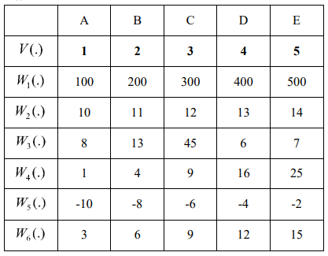
- Định danh (Nominal): chỉ dùng để phân loại, không có thứ tự.
- Thứ bậc (Ordinal): có thứ tự nhưng khoảng cách giữa các mức không có ý nghĩa.
- Khoảng (Interval): có thứ tự, khoảng cách có ý nghĩa, nhưng 0 không phải mốc tuyệt đối.
- Tỷ lệ (Ratio): có đầy đủ tính chất của khoảng và 0 là mốc tuyệt đối, có thể so sánh tỷ lệ.
1. V(.)=1,2,3,4,5
Vì V đại diện cho các đối tượng A, B, C, D, E:
Các số 1, 2, 3, 4, 5 chỉ là mã đại diện cho A, B, C, D, E.
Không thể nói: C = 3 lớn hơn A = 1 theo nghĩa đo lường.
V(.) là thang đo định danh

2. W1(.)=100,200,300,400,500
Các giá trị có thứ tự và khoảng cách giữa các giá trị bằng nhau.
Đồng thời có thể theo tỷ lệ:
200=2*100
400=2*100
Thang đo tỷ lệ

3. W2(.)=10,11,12,13,14
Các giá trị có thứ tự và khoảng cách giữa các giá trị bằng nhau:
14−13=13-12=12-11=11-10=1
Thang đo khoảng

4. W3(.)=8,13,45,6,7
Các số này có thể được xem như mã số để phân loại A, B, C, D, E.
Không nên dựa vào việc 45 > 13 để kết luận C cao hơn B.
Thang đo định danh
Đây chính là đại lượng cùng thang đo với V(.)

5. W4(.)=1,4,9,16,25
Các giá trị có thứ tự, khoảng cách có ý nghĩa
Ví dụ:
1=1 * 1
4=2*2
9=3*3
16=4*4
25=5*5
Có thể so sánh tỷ lệ giữa các giá trị.
Thang đo tỷ lệ

6. W5(.)=−10,−8,−6,−4,−2
Các giá trị có khoảng cách bằng nhau:
-10-(-8)=-8-(-6)=-6-(-4)=-4-(-2)=-2
→ Thang đo khoảng

7. W6(.)=3,6,9,12,15
Các giá trị có thứ tự, khoảng cách đều nhau và có thể so sánh tỷ lệ.
Ví dụ:
3=3*1
6=3*2
9=3*3
→ Thang đo tỷ lệ (Ratio).

